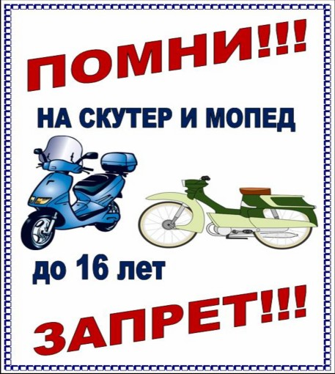 | ПРАВИЛА  ЕЗДЫ НА СКУТЕРАХ, МОТОЦИКЛАХ  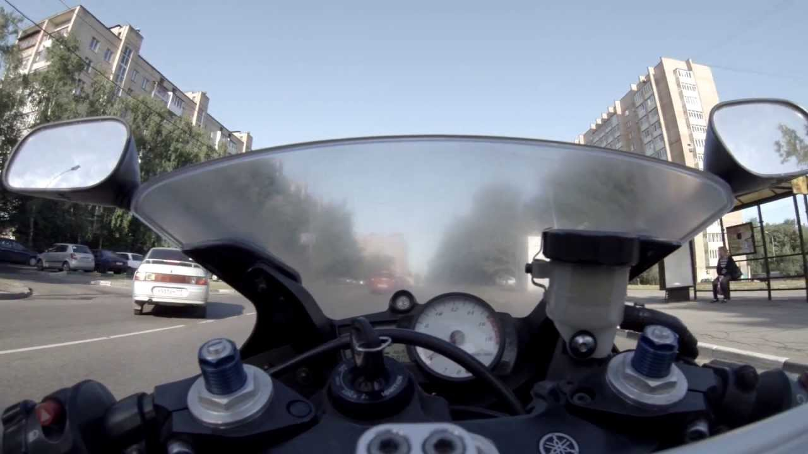  Комиссия по делам несовершеннолетних и защите их прав  в муниципальном образовании «Гагаринский район» Смоленской области
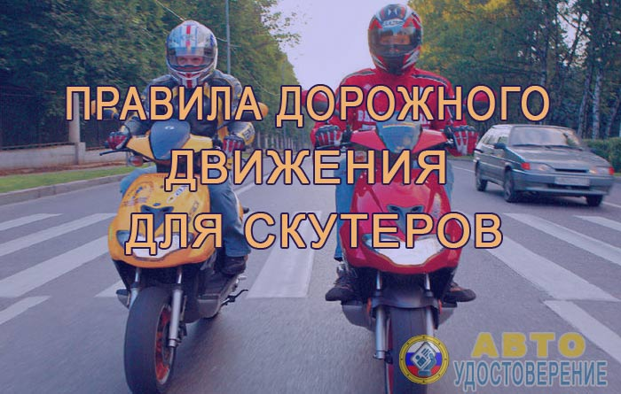  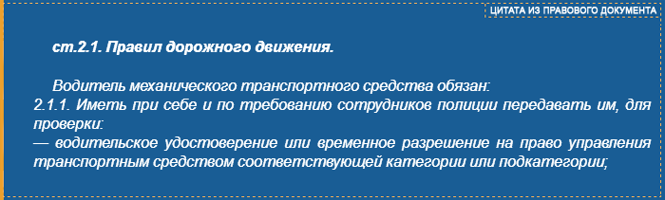  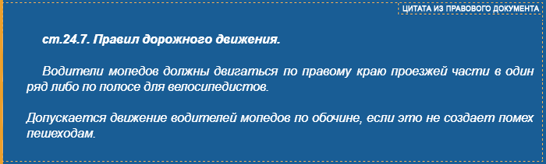  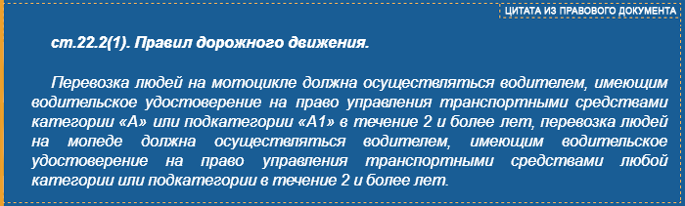 | 